<项目名称>

软件架构文档

版本 <1.0>

[注：用方括号括起来并以蓝色斜体（样式=InfoBlue）显示的文本，它们用于向作者提供指导，在发布此文档之前应该将其删除。按此样式输入的段落将被自动设置为普通样式（样式=Body Text）。]

[要定制 Microsoft Word 中的自动字段（选中时显示灰色背景），请选择 File>Properties，然后将 Title、Subject 和 Company 等字段替换为此文档的相应信息。关闭该对话框后，通过选择 Edit>Select All（或 Ctrl-A）并按 F9，或只是在字段上单击并按 F9，可以在整个文档中更新自动字段。对于页眉和页脚，这一操作必须单独进行。按 Alt-F9，将在显示字段名称和字段内容之间切换。有关字段处理的详细信息，请参见 Word 帮助。]

修订历史记录

|  |  |  |  |
| --- | --- | --- | --- |
| **日期** | **版本** | **说明** | **作者** |
| 08/09/2019 | 1.0 | 初稿 | 刘亚兰 |
|  |  |  |  |
|  |  |  |  |
|  |  |  |  |

目录

1. 简介 4

1.1 目的 4

1.2 参考资料 4

2. 用例视图 4

3. 逻辑视图 6

3.1 概述 6

3.2 在构架方面具有重要意义的设计包 7

4. 进程视图 14

5. 部署视图 14

6. 实现视图 15

7. 数据视图（可选） 15

8. 核心算法设计（可选） 15

软件架构文档 （简化版）

# 简介

## 目的

本文档将从构架方面对系统进行综合概述，其中会使用多种不同的构架视图来描述系统的各个方面。它用于记录并表述已对系统的构架方面作出的重要决策。

[本节确定此**软件构架文档**在整个项目文档中的作用或目的，并对此文档的结构进行简要说明。应确定此文档的特定读者，并指出他们应该如何使用此文档。]

## 参考资料

[本小节应完整地列出此**软件构架文档**中其他部分所引用的所有文档。每个文档应标有标题、报告号（如果适用）、日期和出版单位。列出可从中获取这些参考资料的来源。这些信息可以通过引用附录或其他文档来提供。]

# 用例视图

所有用户需要注册:

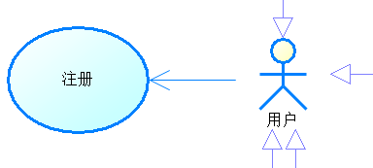

小区居民用例图：

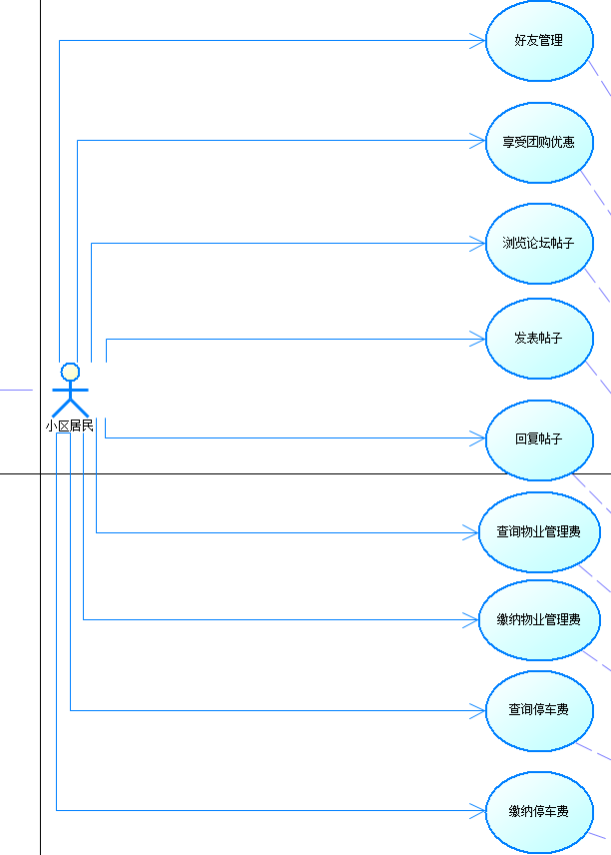

小区居民继承自用户，每个用例之前都需要登录。

物业管理员用例图：

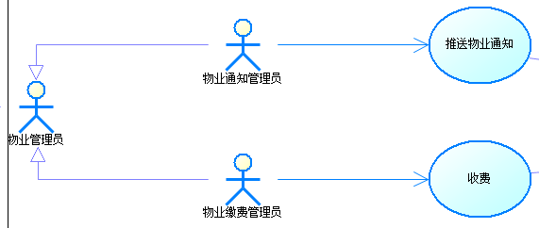

物业管理员继承自用户，每个用例之前需要登录。

小区管理员用例图：

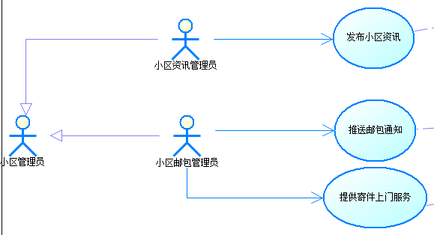

小区管理员继承自用户，每个用例之前需要登录。

商家用例图：

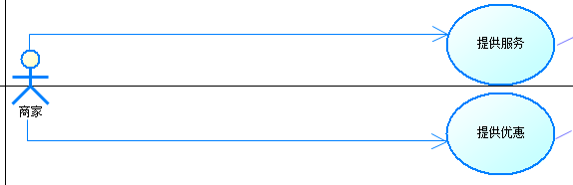

商家继承自用户，每个用例之前需要登录。

登录和密码找回用例图：

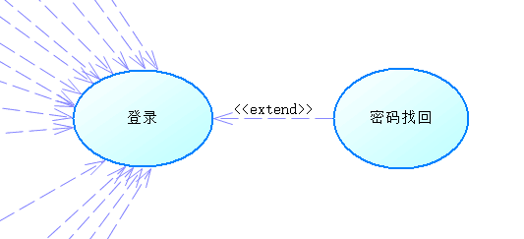

每个用例开始之前（除注册和密码找回）需要先登录，用户可以密码找回。

[本节列出用例模型中的一些用例或场景，这些用例或场景应体现最终系统中重要的、核心的功能；或是在构架方面涉及范围很广（使用了许多构架元素）；或强调或阐明了构架的某一具体的细微之处。]

# 逻辑视图

[本节说明设计模型在构架方面具有重要意义的部分，例如设计模型被分解为多个子系统和包。而每个重要的包又被分解为多个类和类实用程序。您应该介绍那些在构架方面具有重要意义的类，并说明它们的职责，以及几项非常重要的关系、操作和属性。]

## 概述

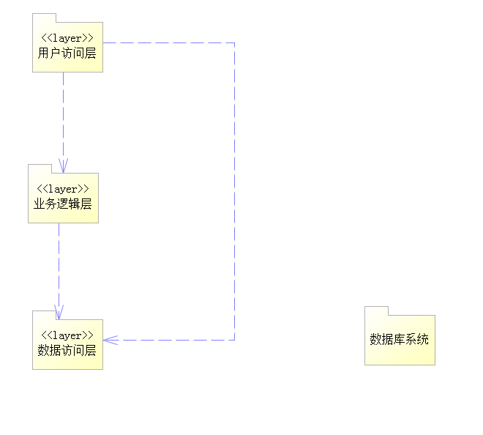

逻辑视图如上图，采用了3-tiers的架构风格。

[本节按照设计模型中包的层次结构来说明设计模型的整体分解情况。]

## 在构架方面具有重要意义的设计包

### 用户访问层

该层负责向用户展示界面，接收用户请求发送费业务逻辑层。

小区论坛模块：

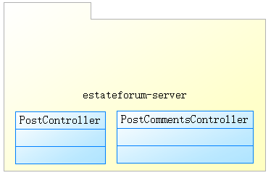

PostController类提供处理帖子相关请求的接口；

PostCommentsController类提供处理评论相关请求的接口。

小区团购模块：

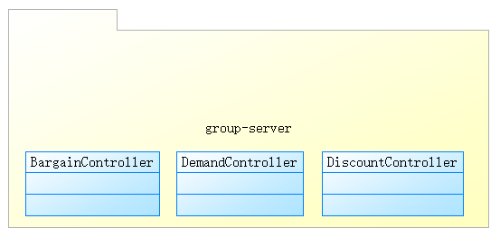

BargainController类提供处理优惠商品相关请求的接口；

DemandController类提供处理用户自发团购需求相关请求的接口；

DiscountController类提供处理商家发布团购信息相关请求的接口。

生活服务模块：

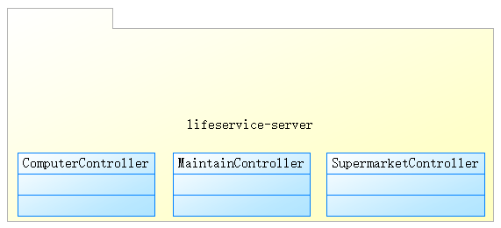

ComputerController类提供处理电脑维修相关请求的接口；

MaintainController类提供处理物业维修相关请求的接口；

SupermarketController类提供处理超市送货相关请求的接口。

消息通知模块：

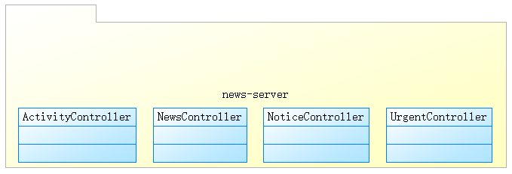

ActivityController类提供处理小区活动相关请求的接口；

NewsController类提供处理最新资讯相关请求的接口；

NoticeController类提供处理用户通知相关请求的接口；

UrgentController类提供处理紧急通知相关请求的接口。

邮包管理模块：

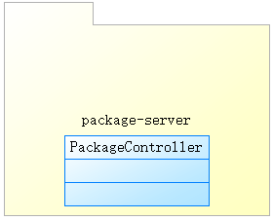

PackageController类提供处理邮包通知相关请求的接口。

账单管理模块：

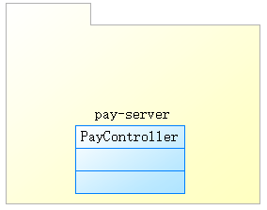

PayController类提供处理发布账单相关请求的接口。

用户管理模块：

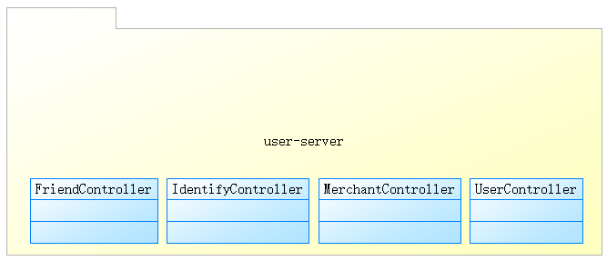

FriendController类提供处理用户与好友相关请求的接口；

IdentifyController类提供处理手机验证码相关请求的接口；

MerchantController类提供处理与商家信息相关请求的接口；

UserController类提供处理与居民和管理员信息相关请求的接口。

### 业务逻辑层

该层负责接收用户访问层发送的请求，进行业务逻辑处理，并调用数据访问层提供的持久性操作。

小区论坛模块：

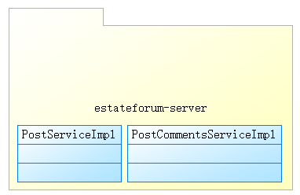

PostServiceImpl类提供处理帖子相关请求的业务逻辑；

PostCommentsServiceImpl类提供处理评论相关请求的业务逻辑。

小区团购模块：

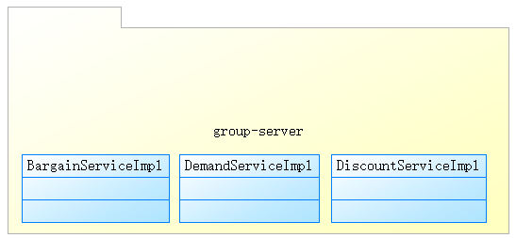

BargainServiceImpl类提供处理优惠商品相关请求的业务逻辑；

DemandServiceImpl类提供处理用户自发团购需求相关请求的业务逻辑；

DiscountServiceImpl类提供处理商家发布团购信息相关请求的业务逻辑。

生活服务模块：

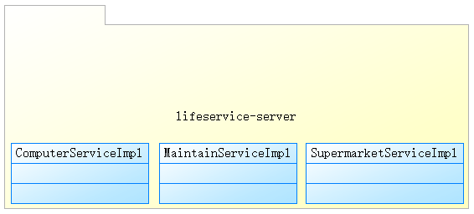

ComputerServiceImpl类提供处理电脑维修相关请求的业务逻辑；

MaintainServiceImpl类提供处理物业维修相关请求的业务逻辑；

SupermarketServiceImpl类提供处理超市送货相关请求的业务逻辑。

消息通知模块：

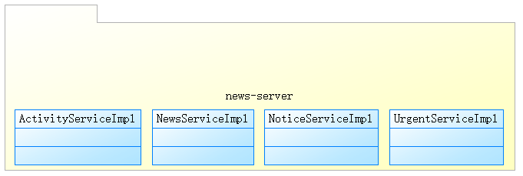

ActivityServiceImpl类提供处理小区活动相关请求的业务逻辑；

NewsServiceImpl类提供处理最新资讯相关请求的业务逻辑；

NoticeServiceImpl类提供处理用户通知相关请求的业务逻辑；

UrgentServiceImpl类提供处理紧急通知相关请求的业务逻辑。

邮包管理模块：

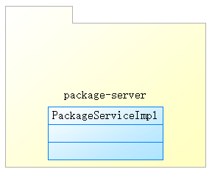

PackageServiceImpl类提供处理邮包通知相关请求的业务逻辑。

账单管理模块：

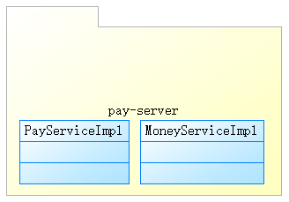

PayServiceImpl类提供处理发布单个账单及缴费相关请求的业务逻辑。

MoneyServiceImpl类提供处理房间信息和一键发布账单相关请求的业务逻辑。

用户管理模块：

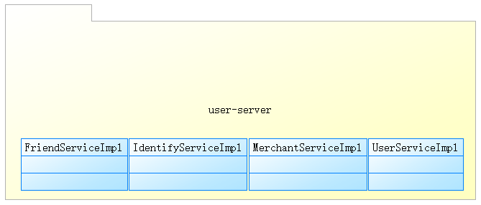

FriendServiceImpl类提供处理用户与好友相关请求的业务逻辑；

IdentifyServiceImpl类提供处理手机验证码相关请求的业务逻辑；

MerchantServiceImpl类提供处理与商家信息相关请求的业务逻辑；

UserServiceImpl类提供处理与居民和管理员信息相关请求的业务逻辑。

### 数据访问层

该层负责执行数据库持久性操作，比如储存、修改、删除用户信息、资讯信息、物业信息、邮包信息、服务信息、团购信息、话题信息、优惠信息等。

小区论坛模块：

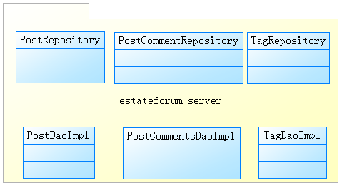

PostDaoImpl和PostRepository类提供处理帖子相关业务逻辑的数据库持久化操作；

PostCommentsDaoImpl和PostCommentsRepository类提供处理评论相关业务逻辑的数据库持久化操作。

TagDaoImpl和TagRepository类提供处理帖子标签相关业务逻辑的数据库持久化操作。

小区团购模块：

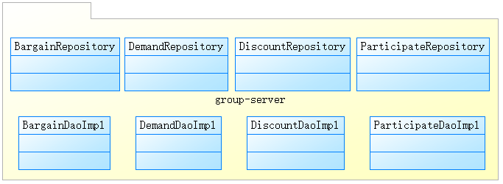

BargainDaoImpl和BargainRepository类提供处理优惠商品相关业务逻辑的数据库持久化操作；

DemandDaoImpl和DemandRepository类提供处理用户自发团购需求相关业务逻辑的数据库持久化操作；

DiscountDaoImpl和DiscountRepository类提供处理商家发布团购信息相关业务逻辑的数据库持久化操作。

ParticipateDaoImpl和ParticipateRepository类提供处理用户加入其它自发需求相关业务逻辑的数据库持久化操作。

生活服务模块：

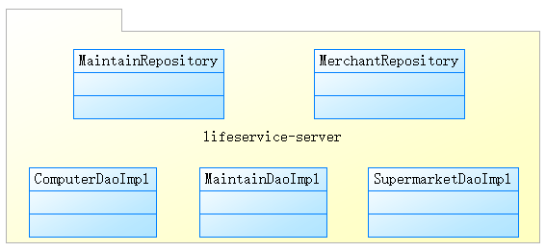

ComputerDaoImpl和SupermarketDaoImpl和MerchantRepository类提供处理电脑维修和超市送货相关业务逻辑的数据库持久化操作；

MaintainDaoImpl和MaintainRepository类提供处理物业维修相关业务逻辑的数据库持久化操作。

消息通知模块：

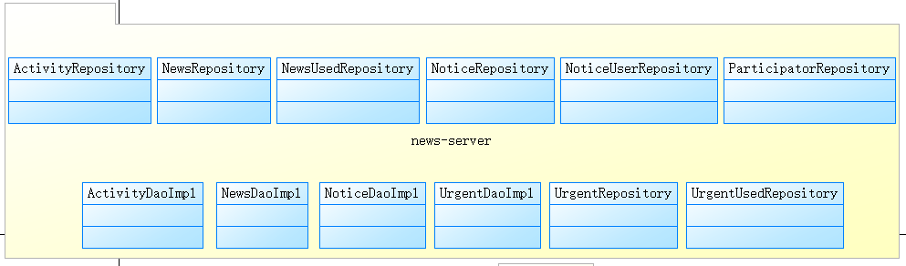

ActivityDaoImpl和ActivityRepository和ParticipatorRepository类提供处理小区活动相关业务逻辑的数据库持久化操作；

NewsDaoImpl和NewsRepository和NewsUsedRepository类提供处理最新资讯相关业务逻辑的数据库持久化操作；

NoticeDaoImpl和NoticeRepository和NoticeUserRepository类提供处理用户通知相关业务逻辑的数据库持久化操作；

UrgentDaoImpl和UrgentRepository和UrgentUsedRepository类提供处理紧急通知相关业务逻辑的数据库持久化操作。

邮包管理模块：

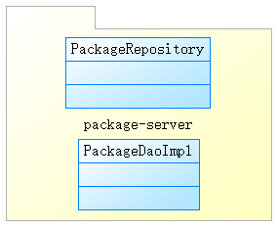

PackageDaoImpl和PackageRepository类提供处理邮包通知相关业务逻辑的数据库持久化操作。

账单管理模块：

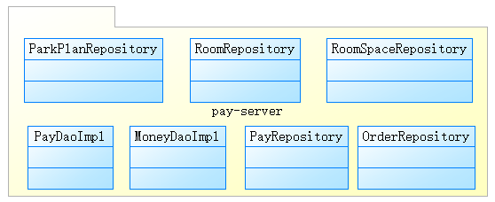

PayDaoImpl和PayRepository和OrderRepository类提供处理发布账单相关业务逻辑的数据库持久化操作。

MoneyDaoImpl和ParkPlanRepository和RoomRepository和RoomSpaceRepository类提供处理房间和停车信息及一键发布账单相关业务逻辑的数据库持久化操作。

用户管理模块：

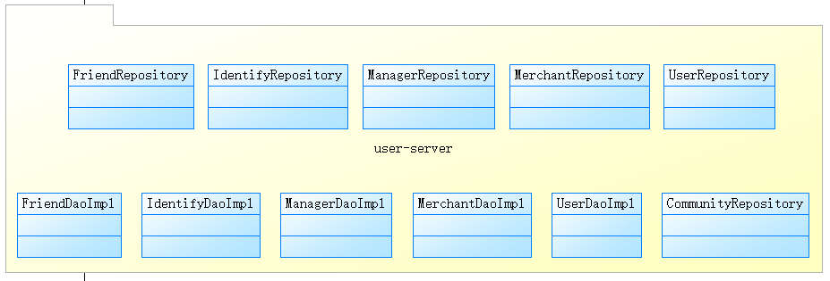

FriendDaoImpl和FriendRepository类提供处理用户与好友相关业务逻辑的数据库持久化操作；

IdentifyDaoImpl和IdentifyRepository类提供处理手机验证码相关业务逻辑的数据库持久化操作；

MerchantDaoImpl和MerchantRepository类提供处理与商家信息相关业务逻辑的数据库持久化操作；

ManagerDaoImpl和ManagerRepository类处理与管理员信息相关业务逻辑的数据库持久化操作；

UserDaoImpl和UserRepository类提供处理与居民信息相关业务逻辑的数据库持久化操作；

CommunityRepository类提供处理与小区数据相关业务逻辑的数据库持久化操作。

[对于每个重要的包，都用一个小节来加以说明，其中应包括该包的名称、简要说明以及显示该包中所有重要的类和包的图。

对于该包中的每个重要类，应包括其名称、简要说明，还可选择包括对其部分主要职责、操作和属性的说明。]

# 进程视图

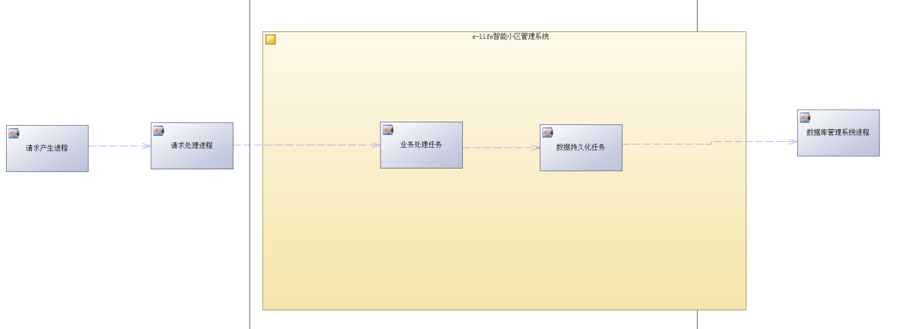

系统为轻量级系统进程，进程之间的主要通信模式为消息传递。

[本节说明将系统分解为轻量级进程（单个控制线程）和重量级进程（成组的轻量级进程）的情况。本节的内容按照各个通信或交互的进程组来进行组织。说明进程之间的主要通信模式，例如消息传递、中断和会合。]

# 部署视图

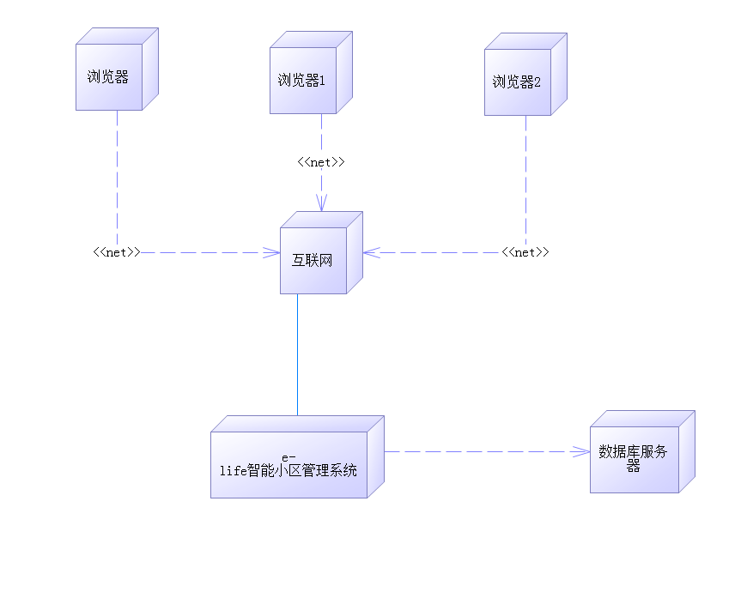

物理架构视图采用了B/S架构风格，业主和管理员用户，都是通过浏览器来访问e-life智能小区管理系统，e-life智能小区管理系统可以连接数据库服务器。不同的用户有不同的权限，能进行特定的增删改查操作。

[本节说明用来部署和运行该软件的一种或多种物理网络（硬件）配置。对于每种配置，它至少应该指出执行该软件的物理节点（计算机、CPU）及其互连情况（总线连接、LAN 连接、点到点连接等）。另外还要包括**进程视图**中的各进程到物理节点的映射。]

# 实现视图

[本节说明实现模型的整体结构、软件分解为实现模型中的层和子系统的情况，以及所有在构架方面具有重要意义的构件。]

# 数据视图（可选）

[从永久性数据存储方面来对系统进行说明。如果几乎或根本没有永久性数据，或者设计模型与数据模型之间的转换并不重要，那么本节就为可选。]

# 核心算法设计（可选）

[对系统中的核心算法进行设计。如果没有什么重要的算法，那么本节就为可选。]